2011年国家社科基金申请书填写注意事项

- 请自社科处主页下载“2010年12月修订”的2011年版申请表，勿使用往年表格。
申请书封面“项目类别”、“学科分类”应填写文字，而非代码；“学科分类”要按照代码表所示规范以文字填写一级学科名称，勿填写为二级学科；跨学科的课题要选择为主的学科进行申报，并注明主要涉及学科；
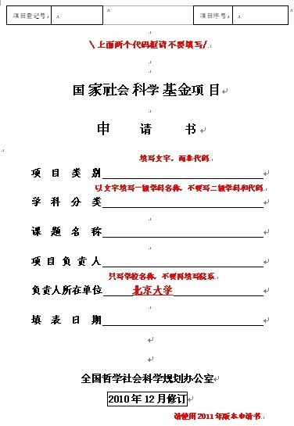

- “申请者的承诺”要求申请者亲笔签名并填写日期，签名日期需与填表日期一致；

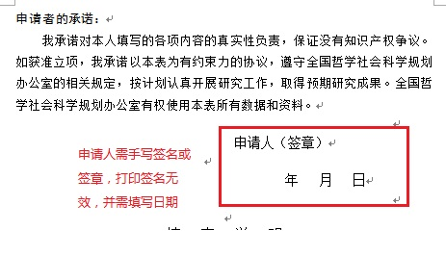

- 数据表填写前，请认真阅读“填写数据表注意事项”。“数据表”内各项要按《国家社会科学基金项目申报数据代码表》（2011年版）填写，粗框中填写二级学科代码，细框中填写二级学科中文名称。其中“所在省”的代码为“！”，即“在京高校”；“所属系统”的代码为“A”，即“高等院校”。

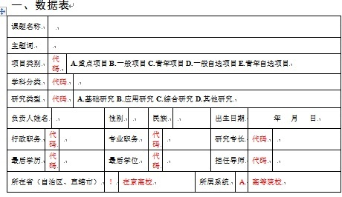

“预计完成时间”，基础理论研究一般为二至三年，也可根据研究工作的实际需要适当延长；应用对策研究要根据研究问题的时效性确定。“申请经费”单位为万元，“字数”单位为千字；
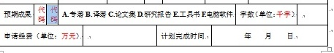

- 《课题指南》条目一般只规定研究范围、研究方向和研究重点，申请人要自行设计具体题目，没有明确的研究对象或问题指向的申请一般不予受理。只要符合《课题指南》的指导思想和基本要求，23个学科均可申报自选课题。申报自选课题与按《课题指南》申报的选题在评审程序、评审标准、立项指标、资助强度等方面同样对待。

- 重点项目和一般项目申请人须具有副高级（或相当于副高级）以上专业技术职务；青年项目申请人（包括课题组成员）年龄不得超过39周岁（1972年3月10日后出生），不具备副高级以上专业技术职务的，须由两名具有正高级专业技术职务的同行专家推荐；申请人必须从事实际研究工作并真正承担和负责组织项目的实施；课题参加者或推荐人须征得本人同意，否则视为违规申报。

- 申报课题的负责人同年度只能申报一个项目。在研国家社科基金和国家自然科学基金各类项目（以结项证书标注日期为准）负责人不能申报新项目。申报国家社科基金项目的负责人同年度不能申报国家自然科学基金或其他国家科技计划项目，其课题组成员也不能作为负责人以内容相同或相近课题申报国家自然科学基金或其他国家科技计划项目。

- “推荐人意见”可用计算机填写，但应有推荐人亲笔手写签名；

- 预算编制时，专家咨询费、劳务费、管理费，不得超出规定上限；严格控制国际合作与交流费、设备费的支出。

- “项目负责人所在单位审核意见”已经拟好，申请人可在此基础上加以扩展，无需盖章；

- “课题论证活页”需匿名，请按申报要求填写前期研究成果，勿忘填写课题名称，字数限在4000字内，活页A3纸单独装订。《通讯评审意见表》须与《活页》一起打印装订，不得删除，不得填写。

- 申请书一律用A3纸双面打印，中缝装订。正式申请书(含活页)提交一式六份，并提交最终电子文档。

